1. Bevezetés, célkitűzés

A feladat témájául a kistérségek rangsorolásának módszertani hátterének megújítását, és az ezekre alapozható hosszú- és középtávú stratégiai döntések egy döntéstámogató modelljének a felállítását választottam. A dolgozat felépítése a következő:
- A témaválasztás indoklása és jelentőségének bemutatása során a kistérségi területi egységek, jelen- és jövőbeli fontosságát hangsúlyozom ki mind magyarországi, mind európai léptékben.
- Az irodalmi áttekintés során egy - a Központi Statisztikai Hivatal által készített – munkát, illetve a Miskolci Egyetem Üzleti Statisztika és Előrejelzési Tanszék adjunktusának, Varga Beatrixnak „Kistérségek a statisztikák tükrében” című tanulmányát dolgozom fel a kistérségekkel és rangsorolásukra irányuló megoldásokkal kapcsolatban. Ide kellene még legalább egy, friss nemzetközi utalás is!
- A saját vizsgálatom, számításaim alapját az Országos Területfejlesztési és Területrendezési Információs Rendszerből lekért adatok jelentik, amelyekre a kedvezményezett kistérségek besorolásáról szóló 311/2007. (XI. 17.) Korm. Rendelet, valamint a területfejlesztési támogatásokról és a decentralizáció elveiről, a kedvezményezett térségek besorolásának feltételrendszeréről szóló 67/2007. (VI. 28.) OGY határozat is hivatkozik. Ebben a részben kerülnek bővebb bemutatásra az általam felhasznált hasonlóságelemzési alkalmazás a Component-based Object Comparation for Objectivity (továbbiakban COCO-módszer) matematikai alapjai, futtatásának menete, valamint konkrét futtatásokban használt objektumok és attribútumok köre.
- A szakirodalomba tartozik a hasonlóságelemzés (CBR) általános bemutatása, itt lehetne akkor a külföldi irodalmakat erőteljesebben hangsúlyozni az angol wiki szócikktől néhány tanulmány említéséig. A COCO pedig az anyag és módszer fejezet módszertani részét adja majd.
- Az eredmények bemutatása című fejezetben a különböző kimenetekhez kapcsolódó futtatások eredményeit írom le, különös figyelmet szentelve a modellek kiegyensúlyozottságának, az attribútumok egyes futtatások során kialakuló súlyának, valamint hatásmechanizmusaik irányultságainak.
- A következtések és javaslatok leírásakor egyrészt a kistérségi döntéshozókat kívánom megszólítani, egyfajta indokolható matematikai modell döntéstámogatásként való alkalmazására, másrészt az ország területfejlesztési szakembereit.

1.1A téma aktualitása

Napjainkban egyre inkább megfigyelhető az európai integrációban az a tendencia, hogy a kistérségek szerepe „felértékelődik” (forrás?), a fejlesztésükre, speciális adottságaik jobb kihasználása irányuló közös Európai Uniós illetve tagállami finanszírozású programok száma és forrásaik szinte évről évre „gyarapodnak” (forrás?). A Közös Agrárpolitika reformfolyamata nyomán, ahogyan a piac- és árpolitikai intézkedések forrásait fokozatosan a strukturális fejlesztésekbe, a vidékfejlesztésbe „csoportosítják át” (forrás?), úgy fog „tovább erősödni” (forrás?) a folyamat.

VAGYIS olyan kijelentéseket nem lehet forrás nélkül tenni, melyek nem a számításai eredményeit jelentik!!!

A kistérségek az Európai Unió-s Statisztikai Célú Területi Egységek Nomenklatúrájában a „negyedik szinten” (forrás?) helyezkednek el és az Uniós gyakorlatban, mint alapvető statisztikai és programozási egységek szerepelnek. A Közös Agrárpolitika jövője, reformjának sikeressége szempontjából is meghatározó jelentőségű, hogy a vidékfejlesztési pillérbe átcsoportosított források egy minél egységesebb???? (ezt nem értem) térségre osztódjanak szét, mivel annál harmonikusabb???? (ez mit jelent?) lehet a fejlődés, s ez a gazdasági és társadalmi kohézió???? (ez sem érthető ennyiből csak a politikai „mellébeszélés” szintjén: egy tdk-ban a fogalmak megalapozása (pl. lábjegyzetben kitérve a definíciós vitákra, s ezek közül az itt alkalmazandó definícióra) elsődleges!!!) irányába hatna. Magyarországon a vidék- és területfejlesztési programok „jelentős hányada” (forrás?, de ilyet nem mondunk csak azt, hogy 70% , vagy fele, stb. s persze azt is meg kell adni, hogy mi a 100%!!!) szintén ezekre a térségekre irányul.

1.2. A téma jelentősége

Ezen okból kifolyólag fontos megfigyelnünk, megismernünk azokat a folyamatokat, amelyek a kistérségek „helyzetét” (vö. a kohéziónál írtakkal!!!) meghatározzák. Minél reálisabb (??? Miért az adatok hazudnak? Vagy nincsenek? Vagy????) képünk van ugyanis, egy adott kistérség helyzetéről, annál „hatékonyabban” (mit jelent a hatékonyság? Lábjegyzet!) tudunk beavatkozni, a „harmonikus” (mit jelent?) fejlődés elősegítése érdekében.
A döntéshozóknak tisztán kell látniuk (ki állítja, hogy nem látják tisztán? Vagy éppen fordítva, hogy ez egyáltalan tisztán látható? Vagyis van kistérségi boldogság-termelési függvény????), hogy melyek azok a hatótényezők, amelyek a térségi folyamatokat meghatározzák, hogy a kitűzött célt a lehető legjobban (vitapont: több tényezős célok esetén melyik megközelítési kombináció jobb, mint egy másik megközelítési kombináció???? Lehet rangsort felállítani? Vagy ez is hasonlóságelemzés???) megközelíthessék az intézkedések nyomán. A „nyilvánvaló” (forrás?) hosszú távú (10-100-1000 év?) cél minden esetben az életszínvonal (hogyan mérjük?) fenntartható (BUMM! Ez mit jelent? Pl. minden évben egy picit jobb mint tavaly?) emelkedése, ám mivel ennek meghatározása, illetve mutatószámokkal való leírása nehézkes inkább ezen belül a közép (…év?) és hosszú??? távú célokat (mitől legitim egy célkomponens???) igyekszünk meghatározni, ezek azonban rengeteg félék lehetnek, úgy, mint például a migráció csökkentése (vagy éppen felgyorsítása, vagyis az agónia lerövidítése?!) (például az észak-magyarországi régió egyes falvaiból), infrastrukturális fejlesztés (ott is, ahol más kistérségekhez képest kimutathatóan felesleges?), a turizmus fellendítése (és mi van az ősi/eredeti állapotok védelmével?) vagy a munkanélküliség csökkentése (ez talán valóban triviálisnak tűnik, DE valóban mindenki munkára alkalmas a nemzetközi versenyben látható szereplőkhöz képest adott munkafeladat esetén???). Bármilyen célt priorizál is az adott kistérség, tisztában kell lennie azzal, hogy az adott stratégiát követve hova juthat el, melyek azok a területek illetve kistérségi funkciók, amelyekkel a ….?

2. Irodalmi áttekintés
Ide is jól jön egy pár soros áttekintés, milyen alfejezetek MIÉRT vannak ide beemelve!?
2.1 fejezetcím?
A legfrissebb és legnagyobb gyakorlati jelentőségű irodalmi forrás a Központi Statisztikai Hivatal által készített kistérségi rangsor és az ehhez készített módszertani tájékoztató [KSH, 200x?]. A „Tájékoztató a kiemelten támogatott kistérségekről” című dokumentum tanulsága szerint a támogatott kistérségek besorolási feltételrendszerének meghatározása a területfejlesztésről és területrendezésről szóló 1996.évi XXI. törvény alapján az Országgyűlés hatáskörébe tartozik, a kedvezményezett térségek besorolása pedig, ugyanezen törvény alapján a Kormány feladata.
A tájékoztató ezután a besorolás módszertanát mutatja be, ez a következőképpen néz ki.
„A kistérségek területi fejlettség alapján történő besorolásánál (…) gazdasági, infrastrukturális, társadalmi, szociális, foglalkoztatási mutatókból (öt mutató csoport) képzett komplex mutatót szükséges figyelembe venni. A komplex mutató kiszámításánál használt adatok körét a határozat melléklete tartalmazza.” Az Országgyűlési határozatban szereplő mutatószámokat az 1. sz. melléklet tartalmazza. (ezek jól mutatnának a dolgozat mellékletei között is)
Ezekből a mutatókból pontozásos rendszer segítségével képezték a komplex mutatószámot, ez a következőképpen alakult. Az egyes mutatószámok szélsőértékei által meghatározott skálát kvintilis értékek kiszámításával 5 részre bontották, tekintettel a Budapest-„problémára”, tehát, hogy a főváros és még néhány környező kistérség (pl. Budaörs) kiugró adatai torzítják a későbbi statisztikai elemzéseket. Ezért ezeket a kiugró adatokat, a kvintilisek meghatározásakor nem vették figyelembe. A következő lépésben a kistérségeket ezekbe az intervallumokba kategorizálták, majd a kategóriákhoz azután 1-5-ig pontokat rendeltek, így a legjobb 20%-ba tartozó területek 5 pontot kaptak, a második legjobb kategóriába tartozók 4 pontot és így tovább a legrosszabb mutatószámokkal rendelkező 5. kvintilisbe tartozókig, amelyek 1 pontot kaptak.
A fenti módszertan tehát önkényesen alakította ki a mutatószámok súlyát, szerepét. A dolgozat elsődlegesen arra a kérdésre keresi a választ, létezik-e egyáltalán esélyegyenlőtlenség ill. hátrányos helyzetűség, vagyis indokolatlan területi különbség, vagy minden egyes kistérség léte egy globális egyensúly keretében értelmezhető?
A tájékoztató megnevezi azokat a mutatószámokat, amelyek esetében fordított pontozást alkalmaztak, tehát az adat minél kisebb szám volt, annál több pontot kapott a térség. Ezek a következők voltak: a mezőgazdaságban foglalkoztatottak aránya, a foglalkoztatott nélküli háztartások aránya, a halálozási arány, a segélyezettek aránya és a munkanélküliségi mutatók.
Azért emeltem itt ki külön ezeket a mutatókat, mert a későbbiekben, az elemzések eredményeinek értékelésénél az egyik fontos szempont lesz, hogy adott mutatók vajon értelmezhetőek-e monoton összefüggésként. PRÍMA! Így kell összekapcsolni a szakirodalmi idézeteket a saját dolgozat részfeladataival, részcéljaival!!!!
2.2. Eredmények:
A Központi Statisztikai Hivatal elemzésében - a törvény által lefektetett elvek alapján - 2 különleges csoportot határolt le a kistérségek között:
- a hátrányos helyzetű kistérségek csoportját, amelyek komplex mutatószáma az összes kistérség komplex mutatóinak 2,9-es egyszerű számtani átlaga alá esnek
- a leghátrányosabb helyzetű kistérségeket, amelyeket az ország népességének 15%-át adó legkisebb komplex mutatószámmal rendelkező kistérségek adják (ezek nyilvánvalóan beleesnek az előző kategóriába is, de mivel meghatározásuk másképpen történik, illetve többletjuttatásokra számíthatnak ezért külön kezelendők)
A hátrányos helyzetű kistérségek csoportjába, a leghátrányosabbakkal együtt a 2007-es besorolás szerint 94 kistérség tartozott és ezekben az ország népességének 31,3%-a élt, míg leghátrányosabb helyzetű 47 kistérségben az ország népességének 14,9%-a. A hátrányos és leghátrányosabb kistérségek országon belüli elhelyezkedését az 1. ábra szemlélteti.

1.ábra
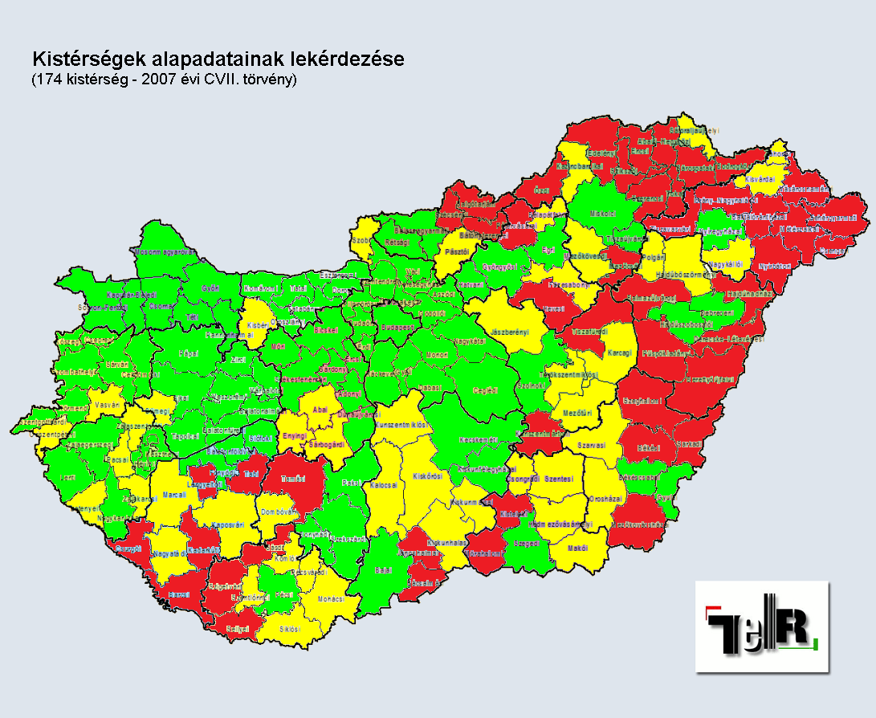
(Forrás: Országos Területfejlesztési és Területrendezési Információs Rendszer, TeiR)

Új fejezet?
A Miskolci Egyetem adjunktusának 2006-os tanulmánya egy nagyon fontos és a magyarországi állapotokra jellemző felütéssel kezdődik, miszerint a statisztikai elemzést nehezíti, hogy a kistérségekre vonatkozó adatvagyonban idősorokat vizsgálva egy „törést” találunk, mégpedig 2003/2004-es éveknél, amikor a kistérségek megállapításáról, lehatárolásáról és megváltoztatásának rendjéről szóló 244/2003. (XII. 18.) Korm. Rendelet, az addigi 150 kistérség helyett 168-at határozott meg. Ugyanilyen „törést” találunk 2006/2007-es évnél is az adatokban, amikor ismét megemelkedett a kistérségek száma.
A tanulmányban 19 mutatószámot használtak, 4 kategóriából, amelyek a gazdasági, infrastrukturális és társadalmi-szociális fejlettségre, valamint a foglalkoztatási helyzetre vonatkozó mutatók voltak.
A feladatban a Központi Statisztikai Hivatal által összeállított kistérségi rangsorból és az ehhez készített „Tájékoztató a kiemelten támogatott kistérségekről” című kiadványból kiindulva, egy matematikai módszer, a hasonlóságelemzés segítségével igyekszem feltárni … mit is: ide jöhetnének a hipotézisek felsorolásszerűen…
- Hátrányos helyzet létezik-e objektív matematikai értelemben?
- Stb. vö. rezümé és szóbeli egyeztetések (kistérségi iránytű)

